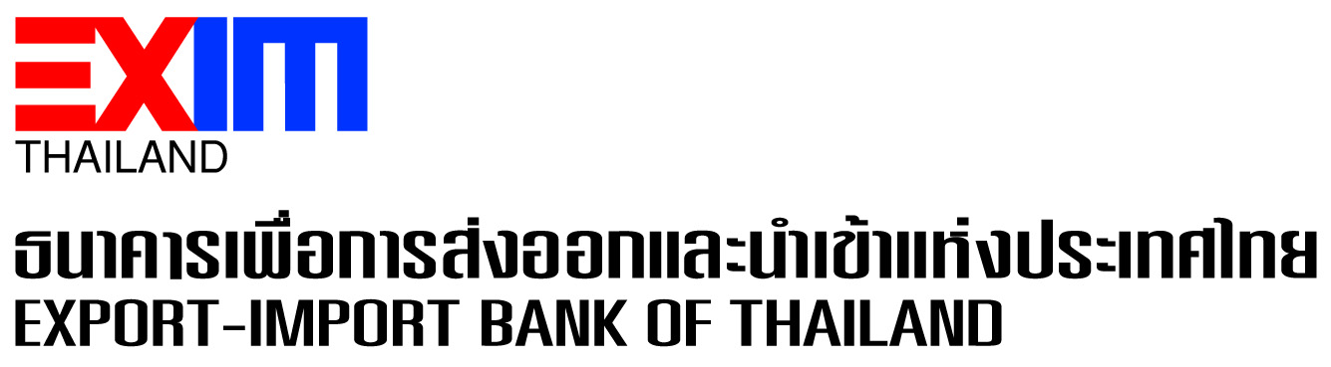
สำนักงานผู้แทน EXIM BANK ในเวียงจันทน์พร้อมให้บริการสนับสนุนการค้าการลงทุนไทย-สปป.ลาวแล้ววันนี้

นายพิศิษฐ์ เสรีวิวัฒนา กรรมการผู้จัดการ ธนาคารเพื่อการส่งออกและนำเข้าแห่งประเทศไทย (EXIM BANK) เปิดเผยภายหลังเดินทางเยือน สปป.ลาว ว่า EXIM BANK ได้รับใบอนุญาตจัดตั้งสำนักงานผู้แทนในเวียงจันทน์ นับเป็นสำนักงานผู้แทนในต่างประเทศแห่งที่ 2 ของ EXIM BANK ซึ่งเปิดทำการเพื่อให้บริการด้านคำปรึกษาแนะนำและบริการทางการเงินแก่ผู้ส่งออกและนักลงทุนไทยที่สนใจขยายธุรกิจระหว่างประเทศกับ สปป.ลาวแล้ว โดยได้จัดให้มีพิธีสงฆ์ทำบุญสำนักงานฯ เพื่อความเป็นสิริมงคล ณ เวียงจันทน์ สปป.ลาว เมื่อกลางเดือนกรกฎาคมที่ผ่านมา ก่อนจะมีพิธีเปิดอย่างเป็นทางการในเดือนพฤศจิกายน 2561

กรรมการผู้จัดการ EXIM BANK กล่าวว่า สปป.ลาว เป็นหนึ่งในประเทศเป้าหมายและตลาดใหม่ที่ยังมีโอกาสอีกมากสำหรับผู้ประกอบการไทย เนื่องจาก สปป.ลาว มีการขยายตัวทางเศรษฐกิจและการเติบโตของ GDP สูงเป็นอันดับต้นๆ ของโลก มีแหล่งทรัพยากรที่อุดมสมบูรณ์ อีกทั้งยังมีธุรกิจที่มีศักยภาพอีกมากโดยเฉพาะในธุรกิจโลจิสติกส์ โครงสร้างพื้นฐาน ท่องเที่ยว เกษตรแปรรูป เป็นต้น EXIM BANK จึงพร้อมสนับสนุนทั้งด้านสินเชื่อและประกันการส่งออกและลงทุนเพื่อช่วยให้ผู้ประกอบการไทยขยายธุรกิจเข้าไปใน สปป.ลาว ได้เพิ่มขึ้นและมั่นคง นอกจากนั้น EXIM BANK จะต่อยอดความเชี่ยวชาญด้านการขยายขอบเขตบริการให้ครอบคลุมการสนับสนุนเงินกู้และเป็นที่ปรึกษาทางการเงินให้แก่หน่วยงานภาครัฐของ สปป.ลาว

ในการเยือน สปป.ลาว ล่าสุด กรรมการผู้จัดการ EXIM BANK ได้เข้าพบและหารือกับนางทิบพะกอน จันทะวงสา รองรัฐมนตรีกระทรวงการเงิน สปป.ลาว นายสุวิทย์ มังคละ อุปทูตรักษาการ สถานเอกอัครราชทูต ณ เวียงจันทน์ นางสาวยานี ศรีมีชัย อัครราชทูตที่ปรึกษา (ฝ่ายพาณิชย์) สำนักงานส่งเสริมการค้าในต่างประเทศ ณ เวียงจันทน์ เกี่ยวกับแนวทางขยายความร่วมมือเพื่อสนับสนุนการค้าการลงทุนไทย-สปป.ลาว โดย EXIM BANK พร้อมเป็นส่วนหนึ่งของทีมไทยแลนด์ ขับเคลื่อนยุทธศาสตร์การค้าและการลงทุนระหว่างประเทศของไทย รวมทั้งเยี่ยมชมกิจการโรงแรมซาลานาของผู้ประกอบการจาก สปป.ลาว ภายใต้โครงการสร้างเครือข่ายผู้ประกอบการรุ่นใหม่ของไทยกับประเทศเพื่อนบ้าน (Young Entrepreneur Network Development Program : YEN-D Program) ของกระทรวงพาณิชย์

ทั้งนี้ ไทยเป็นตลาดส่งออกอันดับ 2 ของ สปป.ลาว เป็นแหล่งนำเข้าสำคัญอันดับ 1 ของ สปป.ลาว และเป็นนักลงทุนต่างชาติอันดับ 2 ใน สปป.ลาว รองจากจีน สินค้าส่งออกสำคัญของไทยไป สปป.ลาว ได้แก่ น้ำมันสำเร็จรูป รถยนต์และส่วนประกอบ เหล็กและเหล็กกล้า เคมีภัณฑ์ เครื่องสำอาง สบู่ และผลิตภัณฑ์รักษาผิว ปัจจุบันสำนักงานผู้แทน EXIM BANK ในเวียงจันทน์ ตั้งอยู่ที่อาคารเอเอ็นแซด (ANZ) ถนนล้านช้าง เวียงจันทน์ โทร. +856 21 222 726 Email: vientianeoffice@exim.go.th
24 กรกฎาคม 2561
ส่วนสื่อสารองค์กร ฝ่ายเลขานุการและสื่อสารองค์กร

สอบถามรายละเอียดเพิ่มเติมได้ที่ส่วนสื่อสารองค์กร ฝ่ายเลขานุการและสื่อสารองค์กร EXIM BANK สำนักงานใหญ่
โทร. 0 2271 3700, 0 2278 0047, 0 2617 2111 ต่อ 1141, 1144


EXIM Thailand Inaugurates its Vientiane Representative Office
Today Ready to Support Thai-Lao Trade and Investment

Mr. Pisit Serewiwattana, President of Export-Import Bank of Thailand (EXIM Thailand), revealed after a recent visit to Lao PDR that EXIM Thailand had received a license to operate its second overseas representative office in Vientiane, Lao PDR. The Office is ready to offer financial and advisory services to Thai exporters and investors interested in international business expansion. The soft opening merit making ceremony was held mid-July while the official opening ceremony will take place this November.

EXIM Thailand’s President said that Lao PDR is a target emerging market which offers a number of business opportunities for Thai entrepreneurs due to its GDP growth ranking among the world’s highest, abundant resources and high-potential business sectors, especially logistics, infrastructure, tourism and processed agricultural businesses. EXIM Thailand is therefore ready to extend credits as well as export credit and investment insurance services to help Thai enterprises expand their businesses in Lao PDR steadily and sustainably. Further, the Bank will extend its service scope in the areas of Government to Government lending and financial consultancy.

During their recent visit to Lao PDR, EXIM Thailand’s President and executives met with Ms. Thipphakone Chanthavongsa, Deputy Minister of Finance, Lao PDR; Mr. Suwit Mangkhala, Chargé d’Affaires, Royal Thai Embassy in Vientaine; and Ms. Yanee Srimeechai, Minister Counsellor (Commercial Affairs), Royal Thai Embassy in Vientiane to discuss ways to promote Thai-Lao trade and investment. In this regard, EXIM Thailand is ready to work as a member of Team Thailand to drive forward Thailand’s international trade and investment strategies. EXIM Thailand’s President and executives also visited Salana Hotel which belongs to Lao entrepreneurs participating in the Thai Ministry of Commerce’s Young Entrepreneur Network Development Program (YEN-D Program).

Thailand ranks second as Lao PDR’s export market, first as source of import and second largest foreign investor after China. Major Thai exports to Lao PDR include refined fuel, automobiles and parts, steel and steel products, chemicals, cosmetics and skin care products. EXIM Thailand’s Vientiane Representative Office is located at ANZ Building, Ave Lane Xang, Vientiane, Lao PDR. Contact Number is +856 21 222 726 and email : vientianeoffice@exim.go.th.

July 24, 2018
Corporate Communication Division
Secretary and Corporate Communication Department

For further information, please contact Corporate Communication Division, Secretary and Corporate Communication Department
Tel. 0 2271 3700, 0 2278 0047, 0 2617 2111 ext. 1141, 1144

